**TRƯỜNG ĐẠI HỌC SƯ PHẠM KỸ THUẬT THÀNH PHỐ HỒ CHÍ MINH**

**KHOA CƠ KHÍ CHẾ TẠO MÁY**

**BỘ MÔN CƠ ĐIỆN TỬ**

**THỰC TẬP SERVO**

**BÁO CÁO 1**

|  |  |  |
| --- | --- | --- |
| **GVHD** | **ThS: VÕ LÂM CHƯƠNG** |  |
| **SVTH** | **Trần Ngọc Hiểu** | **20146127** |
|  | **Đỗ Sĩ Hoài** | **20146491** |
|  | **Phạm Quang Huy** | **20146126** |
|  | **Tiết Nguyễn Hoàng Tấn Đạt** | **20146488** |
|  | **Dương Nhật Huy** | **20146125** |
|  | **Lê Nhựt Linh** | **20146159** |
|  | **Lê Văn Mạnh Quỳnh** | **20146147** |
|  |  |  |
|  |  |  |
|  |  |  |

**MODULE 3 AND 4:** HỆ THỐNG SERVO MỘT TRỤC SỬ DỤNG ĐỘNG CƠ DC SERVO

**1. Nội dung thí nghiệm.**

• Mô hình hóa hệ thống servo một trục.

• Sử dụng Simulink / Matlab để minh họa hiệu suất hệ thống.

• Lập trình bằng STM32F103.

• Kiểm soát vận tốc của động cơ servo DC.

• Kiểm soát vị trí của hệ thống servo một trục.

**2. Giới thiệu hệ thống.**

**2.1 Các bộ phận chính:**

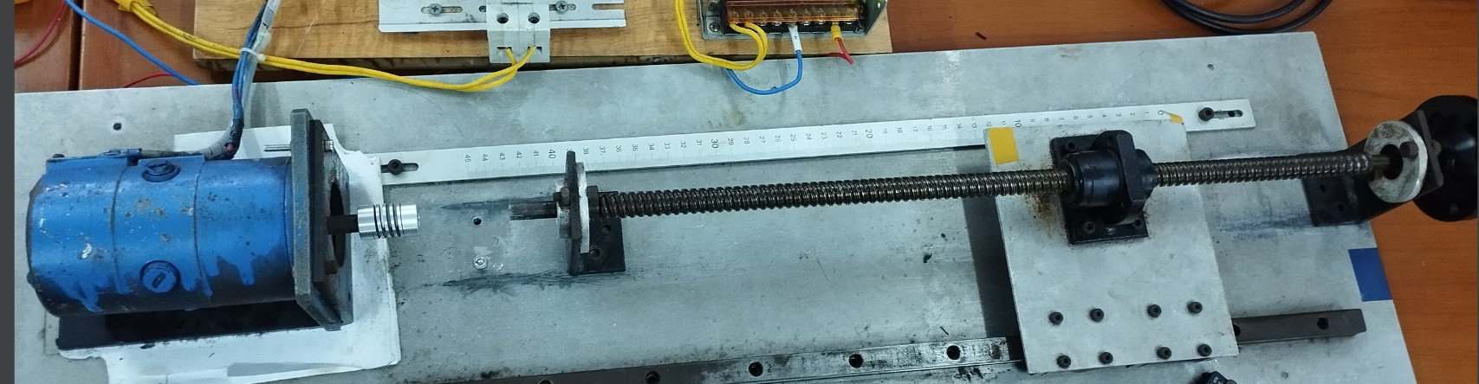

**Hình 1:** **Động cơ servo DC và encoder**

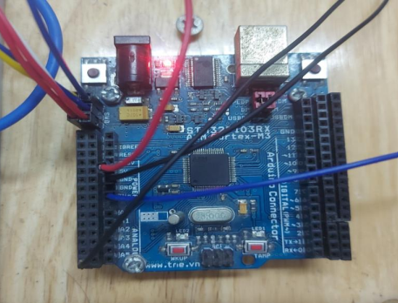

**Hình 2: Vi điều khiển STM32F103**

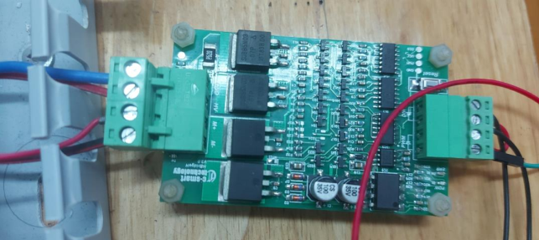

**Hình 3: Mạch cầu H**

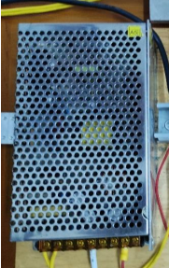

**Hình 4: Bộ nguồn**

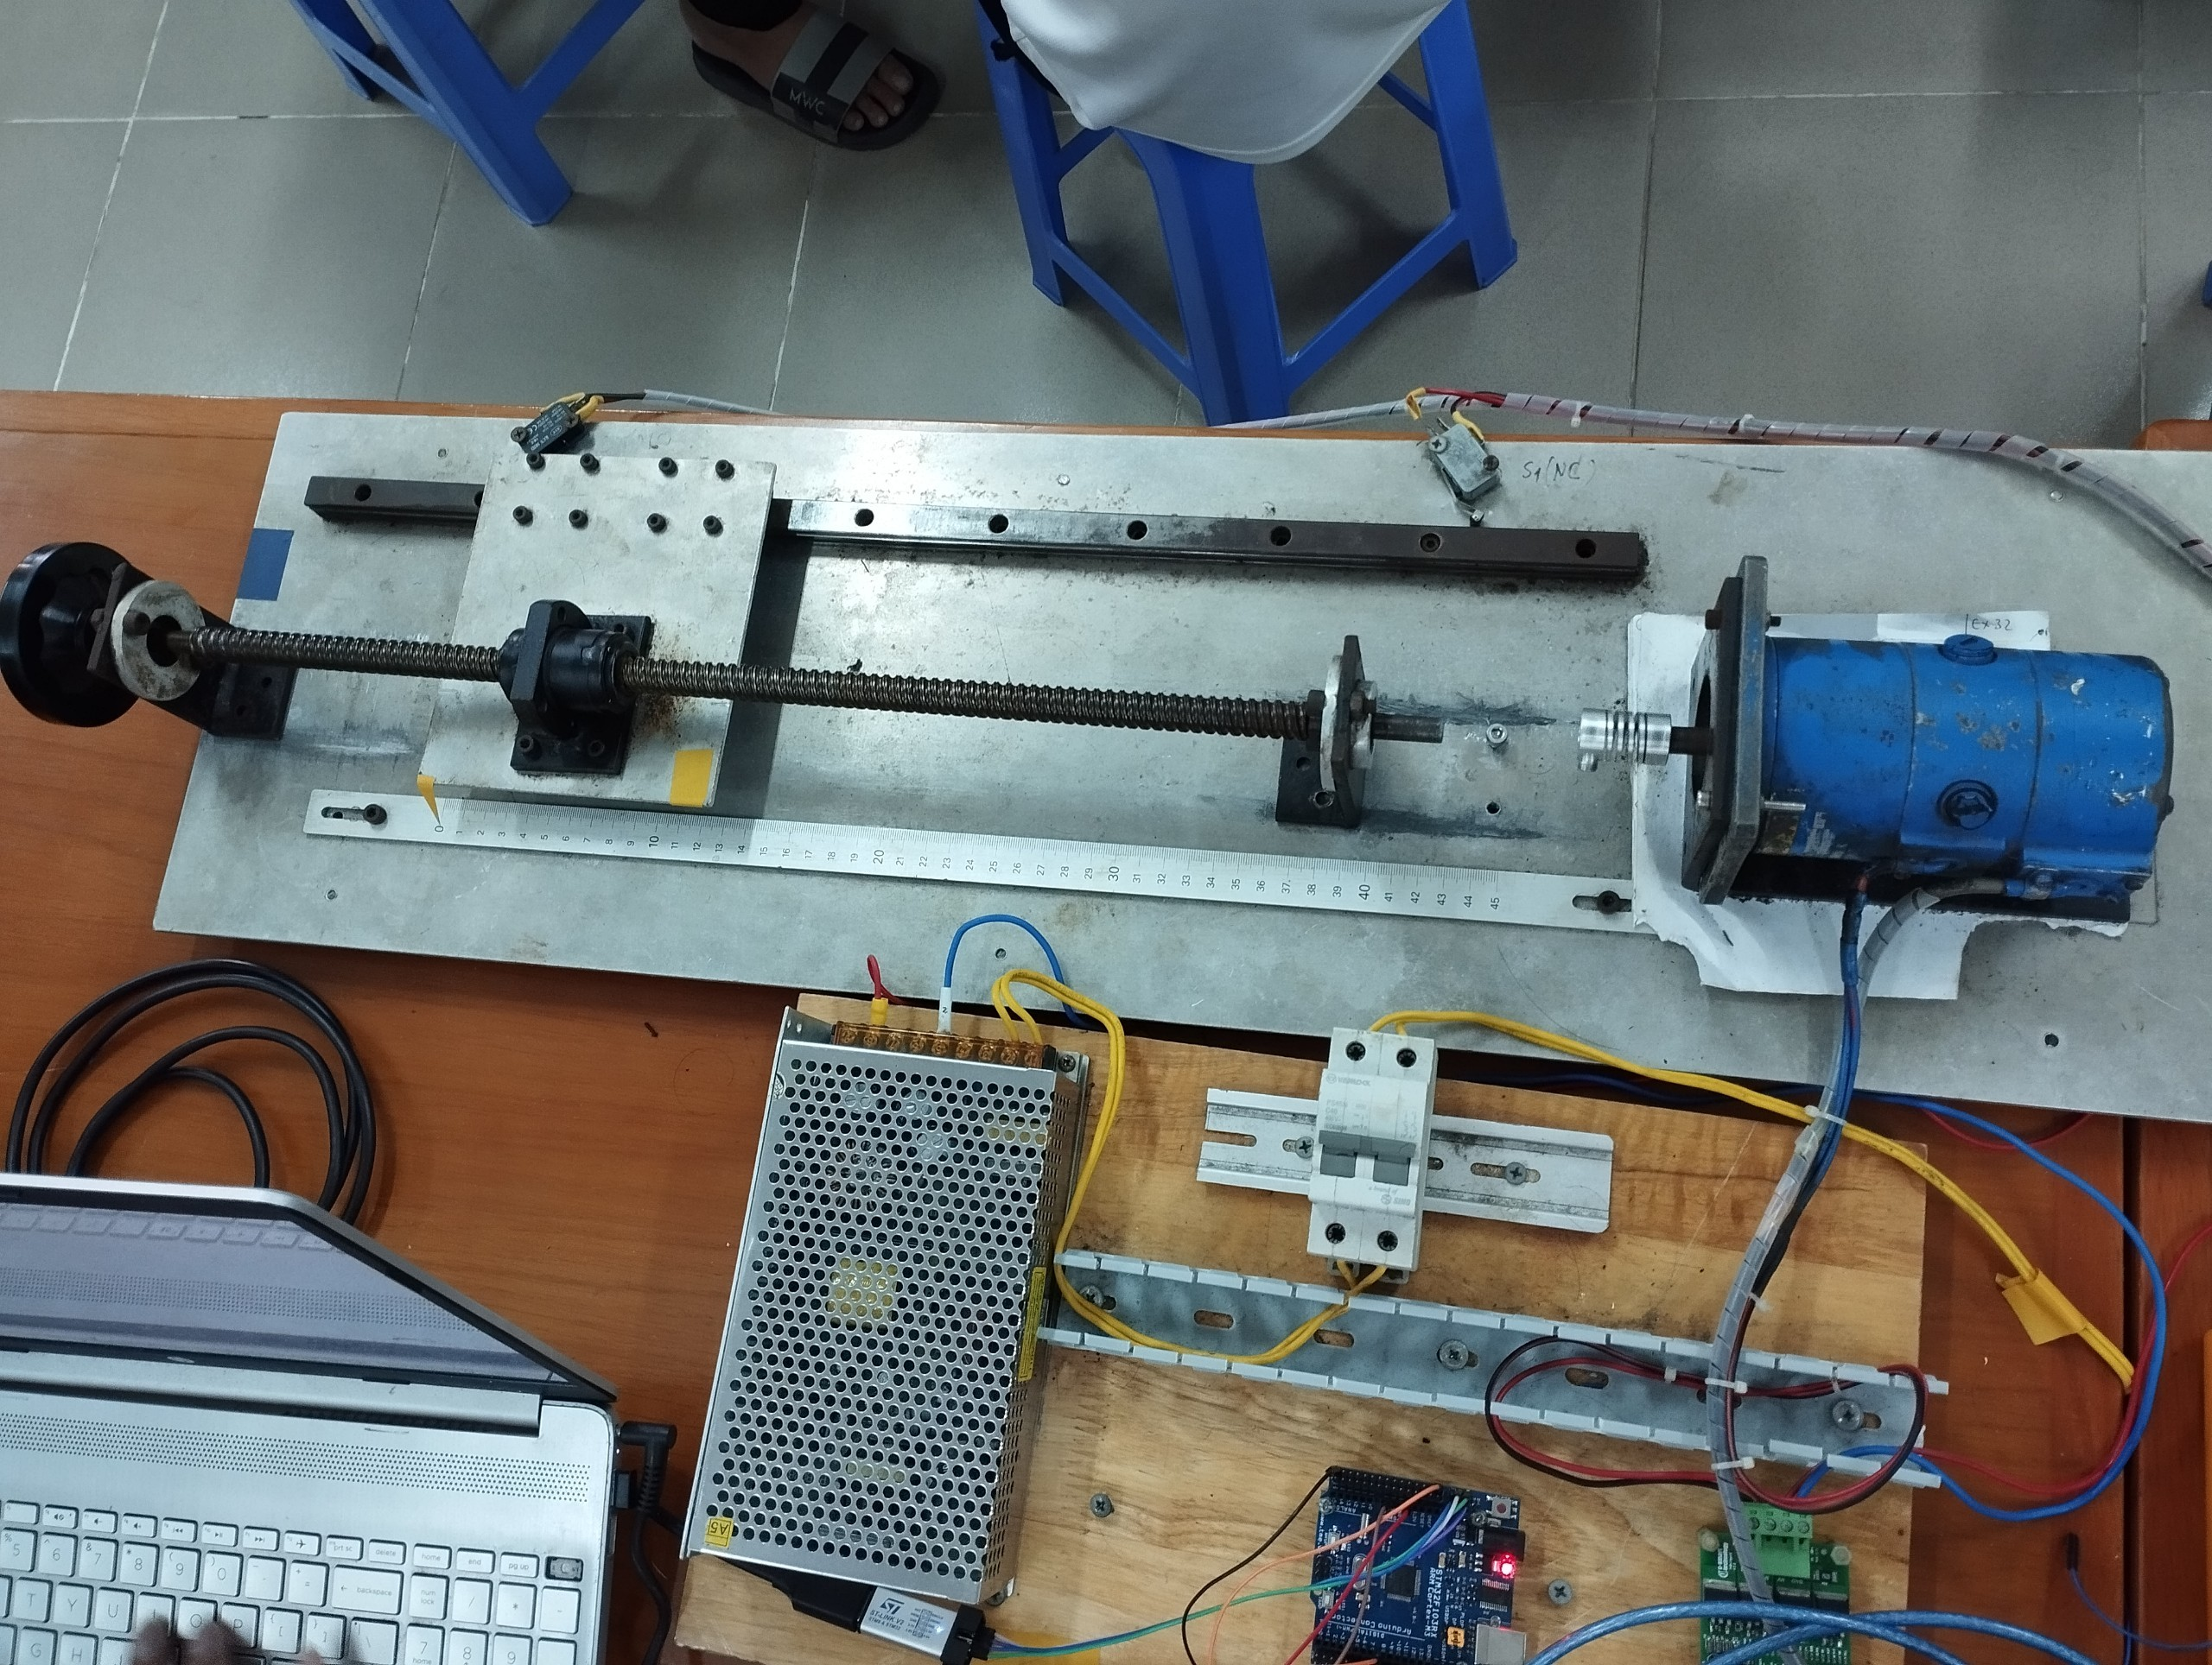

**Hình 5: Tổng quan hệ thống**

**2.2. Sơ đồ nối dây**

**Sơ đồ phần cứng hệ thống servo một trục sử dụng động cơ servo DC:**

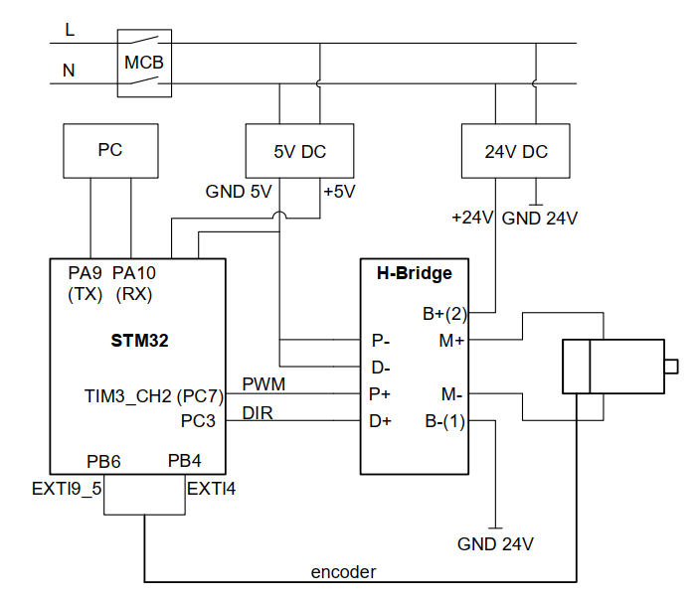

**Mạch cầu H:**

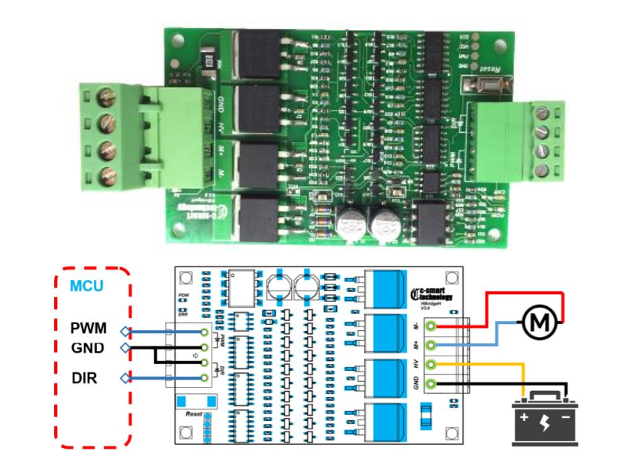

**Programmer/Debugger:**

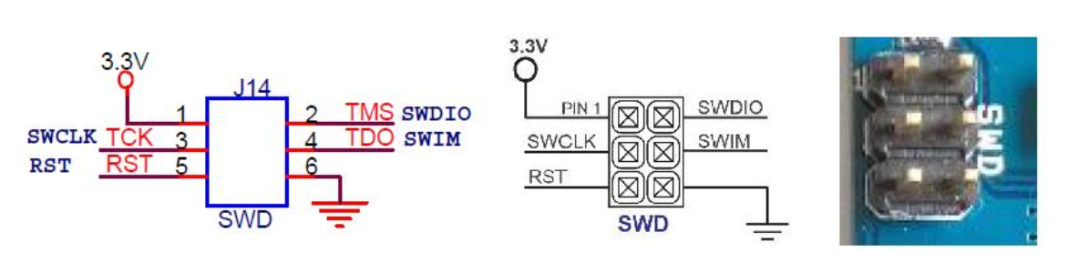

**Sơ đồ kết nối trên Board STM32F103RX:**

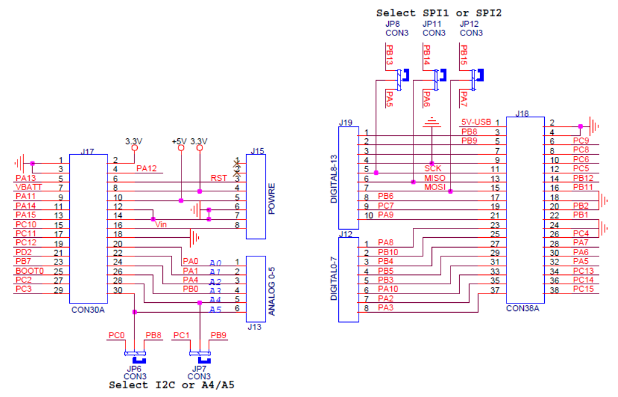

**2.3 Cấu hình trên CubeMX**

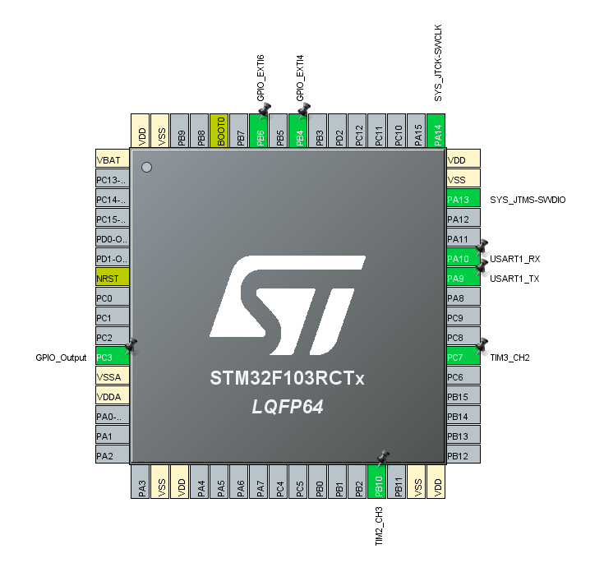

**3. Tiến hành thí nghiệm.**

**3.1. Xác định hàm truyền hệ thống**

Các bước thực hiện:

B1: Tăng MV (PWM) từ 0 🡪 100%

B2: Quan sát đồ thị và tìm ra được Vmax = 1140 RPM

B3: Tìm hàm truyền hệ thống

Ta có:

* Tại thời điểm v = 0 RPM = 0 rad/s, $τ$ = 0,7185s
* Tại thời điểm v = 1140 RPM = 119,38 rad/s, 100% = 0,75s
* Chọn gốc $τ$ = 0,7185s làm thời điểm bắt đầu, ta có 0% = 0s, 100% = 0,0315s
* 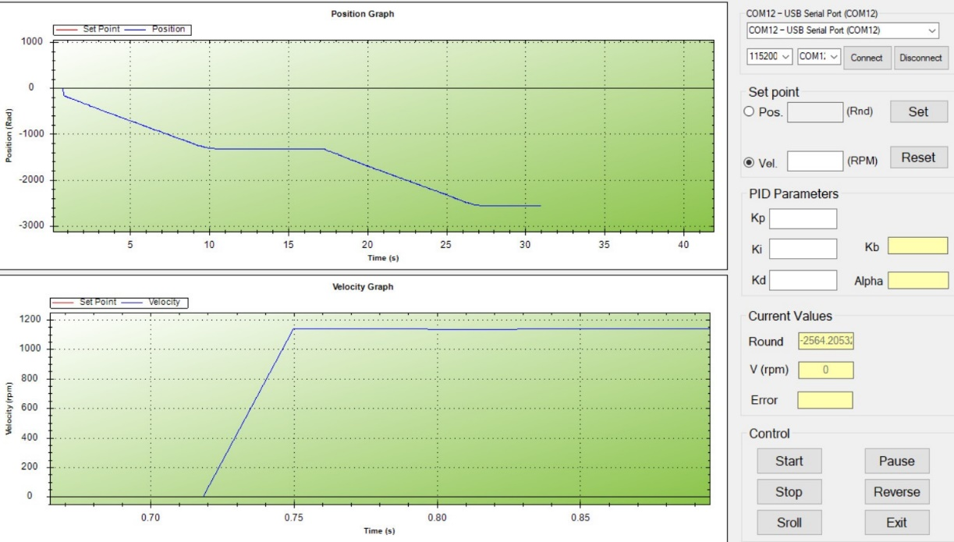Căn cứ vào kết quả biểu đồ trên C#, ta thấy được 63% = 0,0198s
* Ta có hàm truyền tổng quát của hệ bậc 1:
$Gc= \frac{Kc}{Ts+1}$

$Kc= \frac{∆CV}{∆MV}= \frac{119,38}{100}=1,1938$

* T = 63% = 0,0198s

**Hàm truyền của hệ thống: G(s) = $\frac{1.1938}{0.01938s+1}$**

**3.2. Module 3: Kiểm soát vận tốc của hệ Servo một trục**

**3.2.1. Tính toán hệ số cho bộ điều khiển vận tốc (dùng bộ PI)**

Sử dụng phương pháp IMC để thiết kế bộ điều khiển PID:

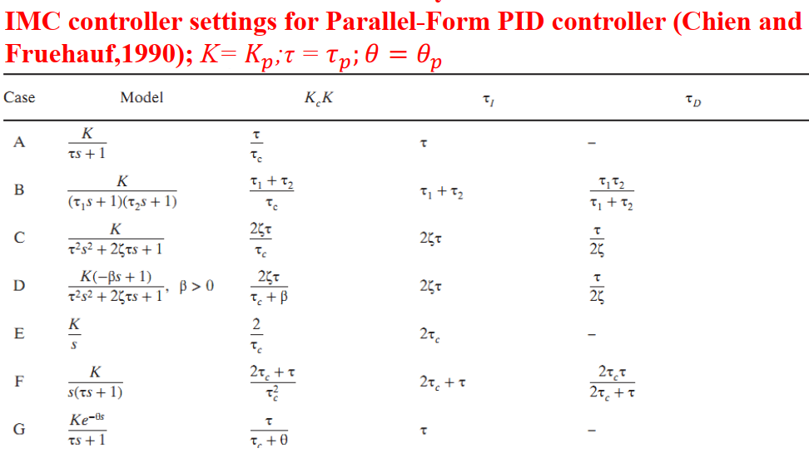

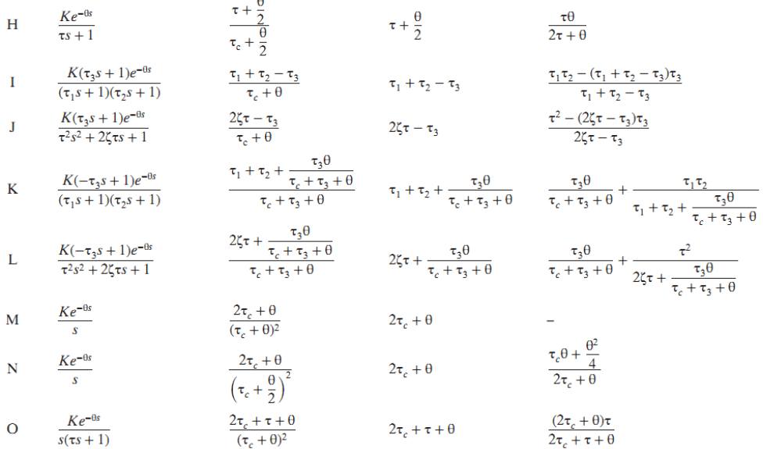

Vì hệ thống không có độ trễ và hàm truyền có dạng tương thích với mô hình của case A => Chọn phương pháp tính toán của case A để tính các thông số PID .

Bước 1: Chọn *τc:*

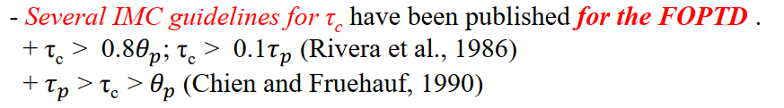

* Chọn τc= τp*0.8 = τ*0,8 = 0,0198*0,8 = 0,01584

Bước 2: Tính *τi*

* τ i = τ = 0,0198

Bước 3: Tính Kc

* Kc = (*τ/ τc*)/K = 0,0198/(1,1938*0,01584) = 1,04

Kết luận:

Kp = Kc = 1,04

Ki = Kc/ τi = 1,04/0,02 = 52

**3.2.2 Kết quả chạy mô phỏng**

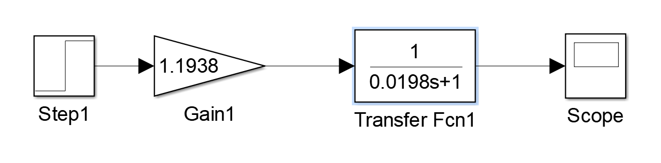

**Hình 6: Mô phỏng hàm truyền**

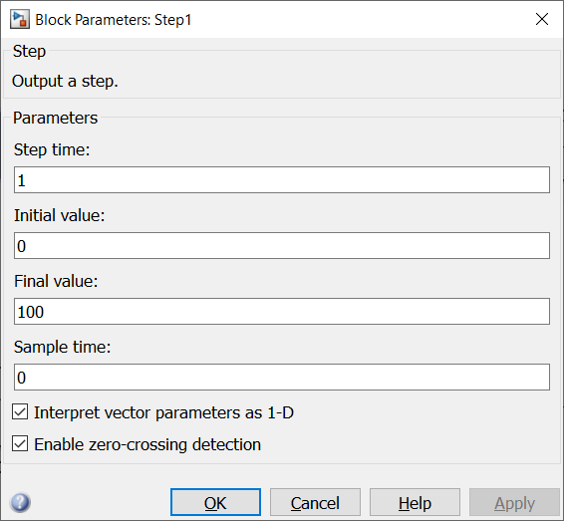

**Hình 7: Hàm step có giá trị tăng từ 0 lên 100**

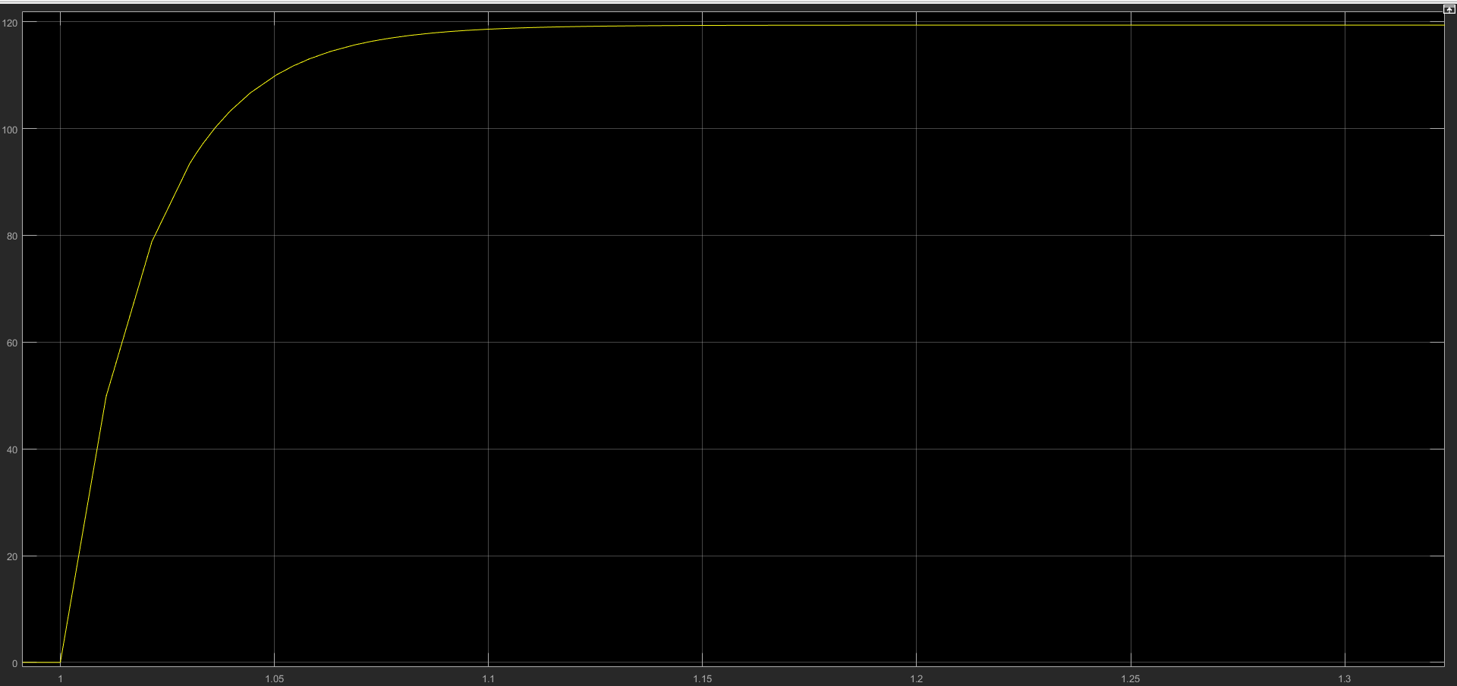

**Hình 8: Kết quả chạy mô phỏng trong 10 giây**

* Ta thấy kết quả mô phỏng khá sát với thực tế khi giá trị đạt được khoảng 119 rad/s (thực tế là 119.38 rad/s)
* Thời gian mà CV tăng từ 0 lên 119 rad/s khoảng 0,1s, hơi lệch so với thực tế (thực tế là 0,0315). Sai lệch có thể là do biểu đồ thời gian trên C# không chính xác so với thực tế cũng như thời gian lấy mẫu chưa đủ chính xác.

**Mô phỏng bộ điều khiển PI**:

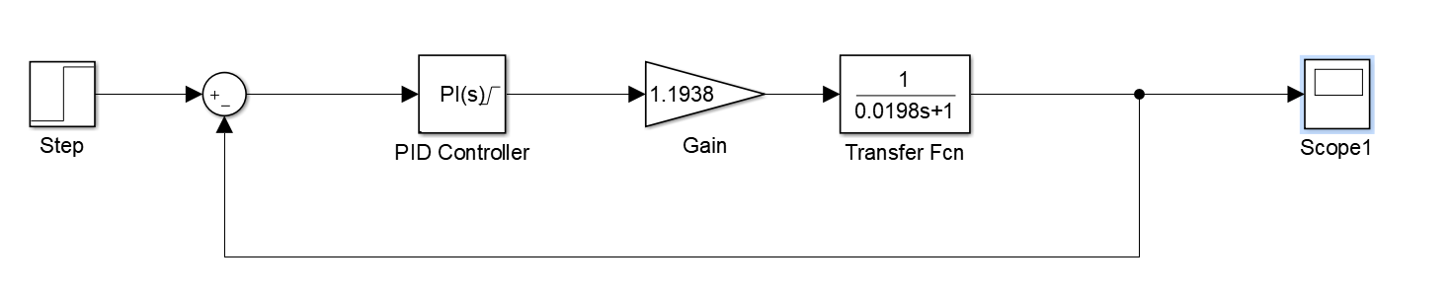

**Hình 9: Mô phỏng hệ thống điều khiển vận tốc dùng bộ PI**

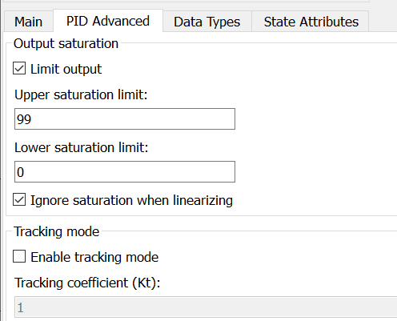

**Hình 10: Thiết lập giá trị max, min cho output**

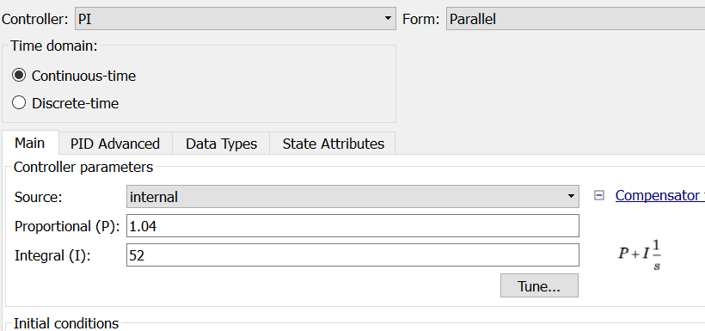

**Hình 11: Set thông số cho bộ điều khiển PI**

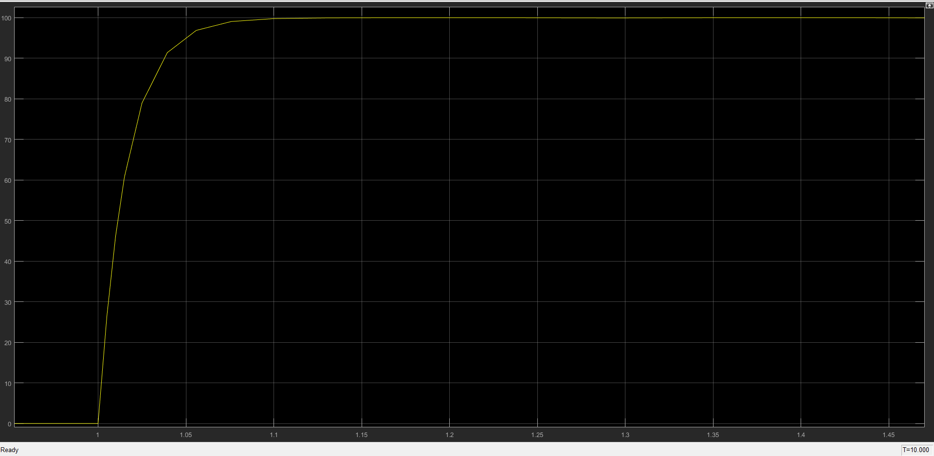

**Hình 12: Kết quả chạy mô phỏng bộ điều khiển vận tốc**

**3.2.3. Code điều khiển vận tốc**

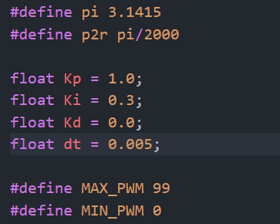

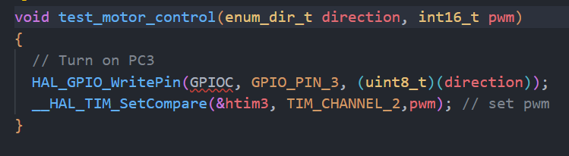

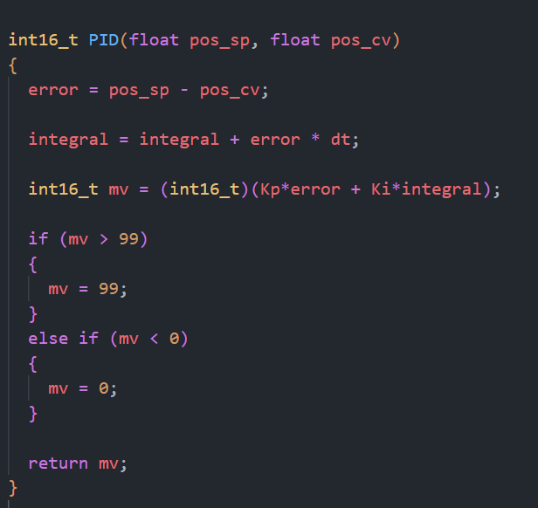

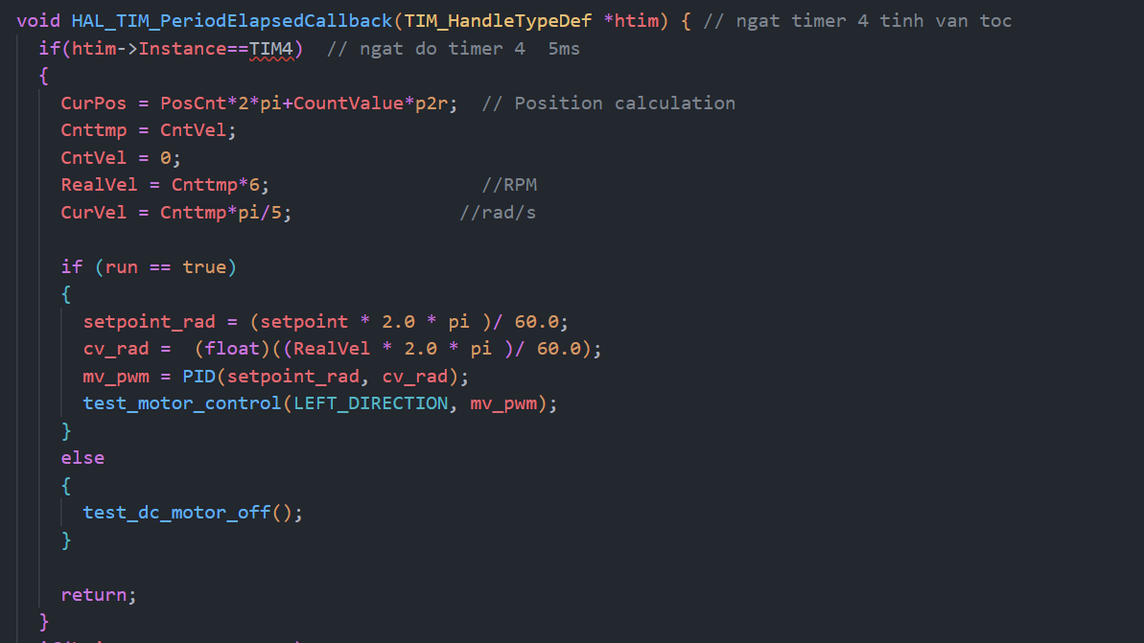

**3.2.4. Kết quả chạy thực nghiệm**

**-** Cho Set point vận tốc thực tế là 100 rad/s, kết quả thu được ổn định ở mức khoảng 90 rad/s, vận tốc ổn định.

**3.4. Module 4: Kiểm soát vị trí của hệ Servo một trục**

**3.4.1. Tính toán hệ số cho bộ điều khiển vị trí (dùng bộ PD)**

Ta có hàm truyền có dạng:

$$\frac{K}{\left(τs+1\right)s}$$

Bước 1: Chọn *τc:*



* Chọn *τc= τp/3 = 0.0067*

Bước 2: Tính Kc

* Kc * K = (*2* τc + τ*) / *τc^2*
* Kc = 611.68

Bước 3: Tính  *τd*

* *τd = (2* τc * τ) / (2* τc + τ) = 0.008*

**3.4.2 Kết quả chạy mô phỏng**

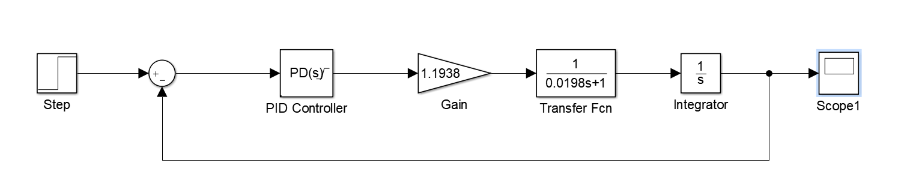

**Hình 13: Mô phỏng hệ thống điều khiển vị trí dùng bộ PD**

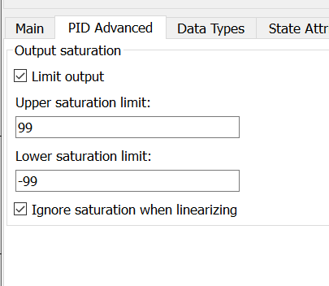

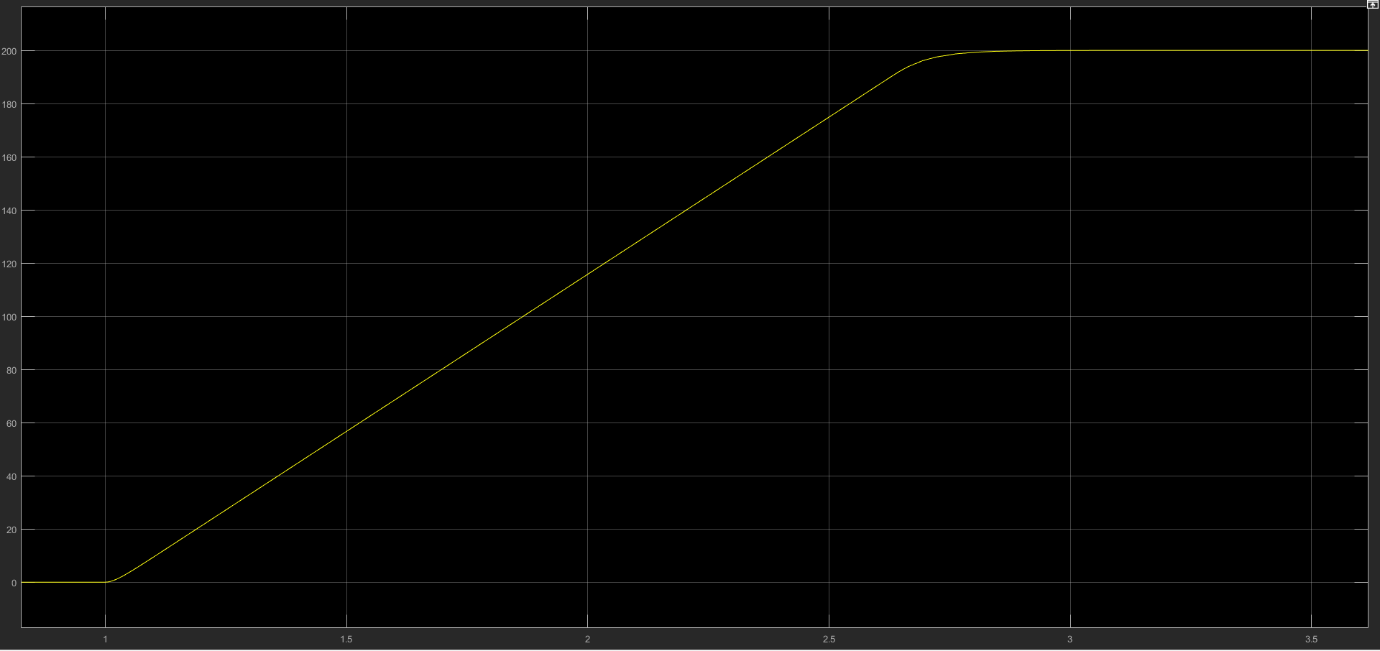

**Hình 14: Kết quả mô phỏng hệ với set point là vị trí 200 rad**

**3.4.3. Code điều khiển vị trí**

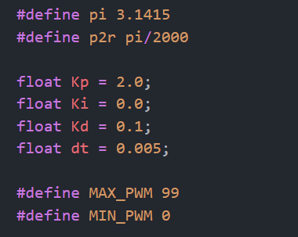

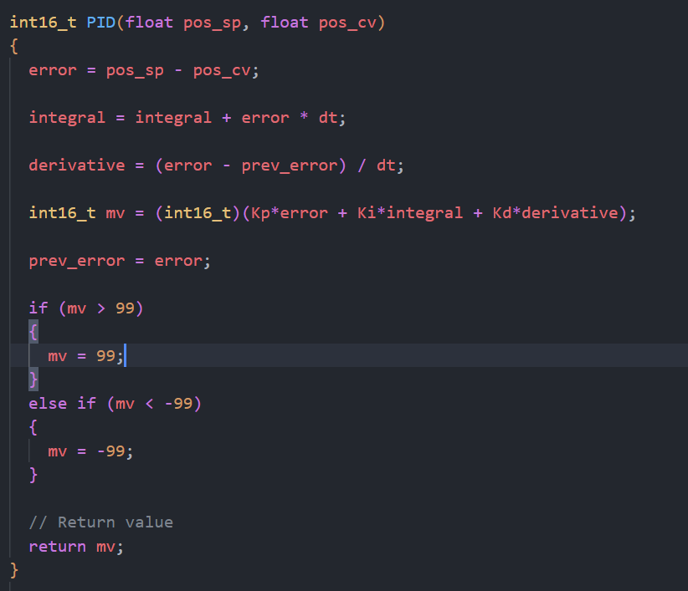

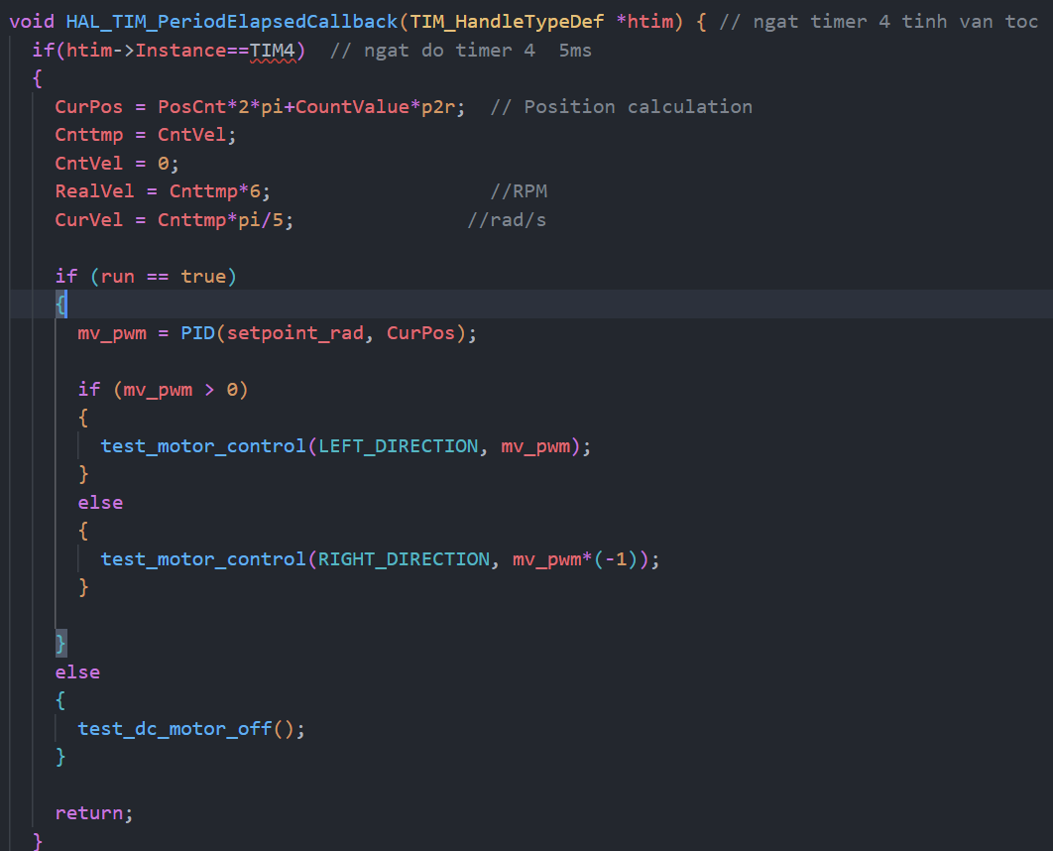

**3.4.4. Kết quả chạy thực nghiệm**

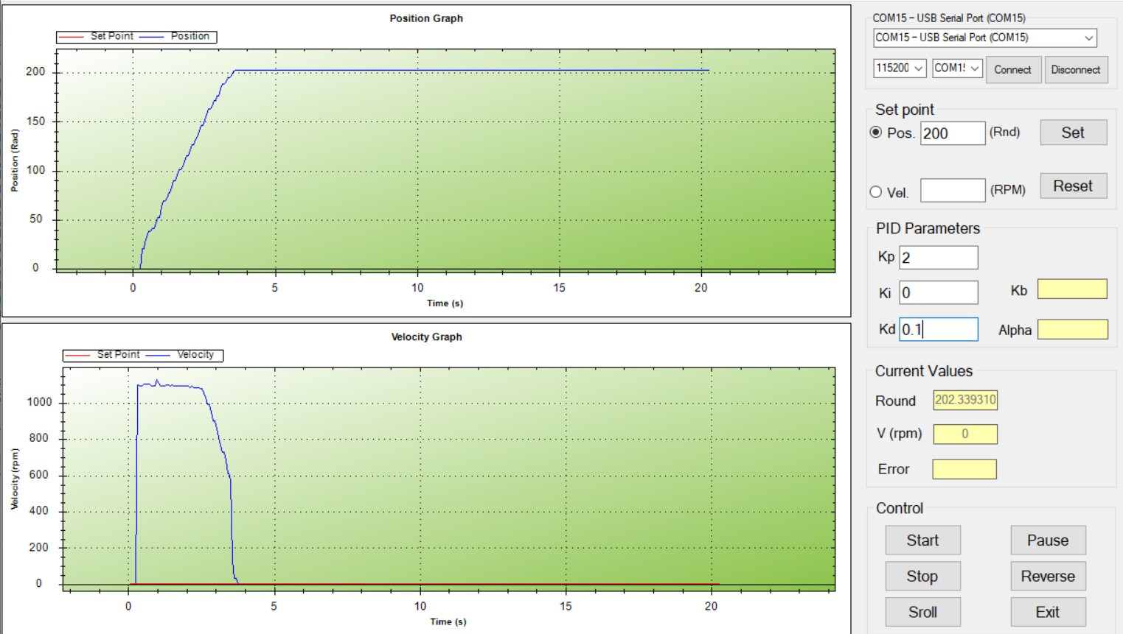

**Hình 14: Kết quả chạy thực tế với setpoint là 200 rad**

* Ta thấy rằng kết quả điều khiển vị trí không xảy ra vọt lố, sai lệch khác nhỏ (khoảng 2 rad)